Una célula haploide es aquella que contiene un solo juego de cromosomas o la mitad (n, haploide) del número normal decromosomas, en células diploides (2n, diploide).¹ Las células reproductoras, como los óvulos y los espermatozoides de losmamíferos y algunas algas contienen un solo juego de cromosomas, mientras que el resto de las células de un organismo superior suelen tener dos juegos de ellos. Cuando los gametos se unen durante la fecundación el huevo fecundado contiene un número normal de cromosomas (2n): es una célula diploide
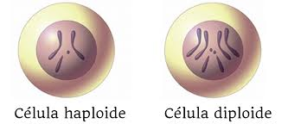

La poliploidía es un suceso bastante frecuente en la naturaleza, si bien es más frecuente en plantas y algas que en animales y hongos. En plantas, la poliploidía se encuentra muy extendida dentro de las angiospermas(aproximadamente un 30% de las especies son alopoliploides) y parece estar relacionada con la latitud geográfica. Generalmente, en plantas poliploides se da el fenotipo giga: se produce un aumento de tamaño en los individuos poliploides ya que poseen mayor número de células que los individuos los diploides. En animales, el fenotipo giga no se da como tal, ya que el aumento de tamaño que se da en algunos grupos deinsectos, crustáceos y algunos anfibios y peces poliploides es debido al aumento del volumen celular pero no del número de células, siendo este último el mismo en individuos diploides y poliploides.
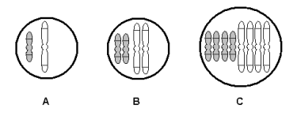

La gametogénesis es la formación de gametos por medio de la meiosis a partir de células germinales. Mediante este proceso, el número de cromosomas que existe en las células germinales se reduce de diploide (doble) a haploide (único), es decir, a la mitad del número de cromosomas que contiene una célula normal de la especie de que se trate. En el caso de los hombres si el proceso tiene como fin producir espermatozoides se le denomina espermatogénesis y se realiza en los testículos. En el caso de las mujeres, si el resultado son ovocitos se denomina ovogénesis y se lleva a cabo en losovarios.
